Информационная справка МАДОУ “Детский сад № 398”
Советского района
по проведенным мероприятиям в рамках Года родных языков и народного единства за апрель 2021 года
1.Количество мероприятий
ДОУ | Всего воспитанников в ДОУ | Всего мероприятий  (количество) | Количество участников (чел.) | Доля от общего количества детей (%)
МАДОУ “Детский сад № 398” | 387 чел. | 1 | 387 чел. | 100 %

2.Информация о мероприятиях
ДОУ | Наименование мероприятия | Количество участников | Краткая информация о мероприятии
МАДОУ “Детский сад № 398” | «Музыкально – литературный праздник  ко дню рождения  Габдуллы Тукая» | 387 чел. | В рамках 135 –летней годовщины со дня рождения великого татарского поэта Габдуллы Тукая в детском саду прошёл праздник, посвящённый его творчеству. Была организована выставка картин, по сказкам народов мира, сделанных руками педагогов.

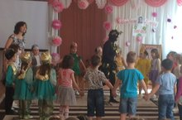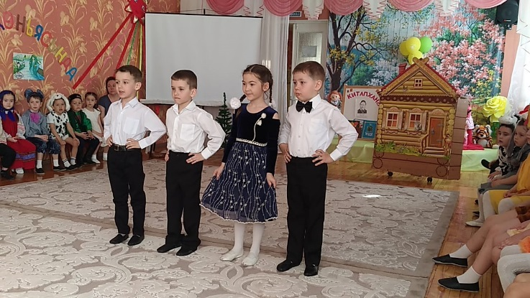

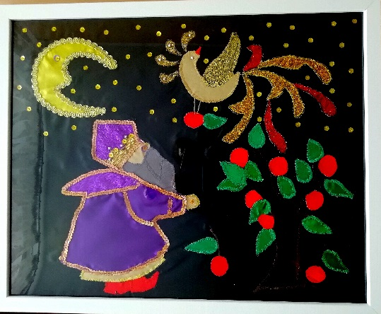

«Иван Царевич, Жар-птица и Серый Волк» «Белая Лебёдушка»

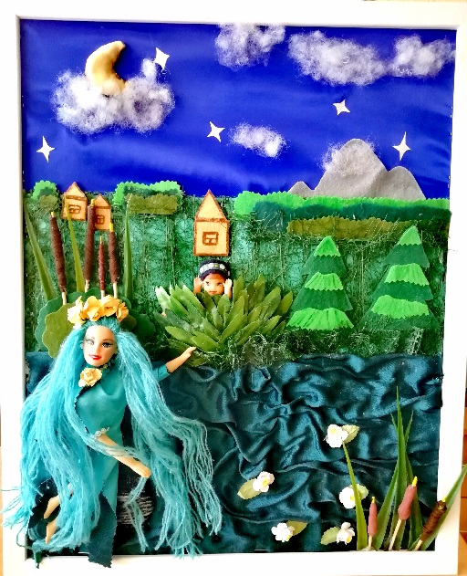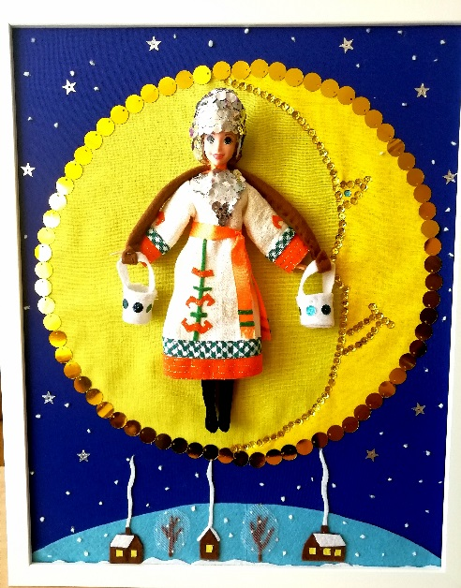
«Водяная» "Девушка на луне"

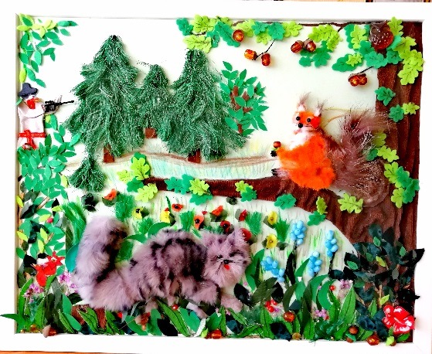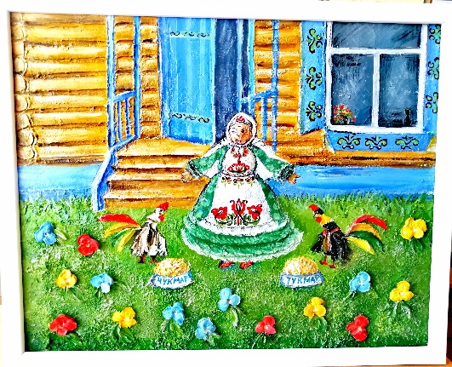
«Кошка и белка» "Чукмар белэн Тукмар"

